Séance 15bis

1. Correction du travail sur la sécurité routière
Voir correction dans la séance 14

1bis. DS sur vitesse distance temps ASSR

2. Correction du travail sur action à distance ou de contact
Correction sur ELEA
https://nuage03.apps.education.fr/index.php/s/KrdmWkxeLHd38xG

3. Leçon sur les interactions
https://nuage03.apps.education.fr/index.php/s/twHfo8r49yyaqm7
(la 2ème page est à découper avant de coller : la partie cours en haut et la partie exercice en bas. Ces exercices ne sont pas à faire pour l'instant)
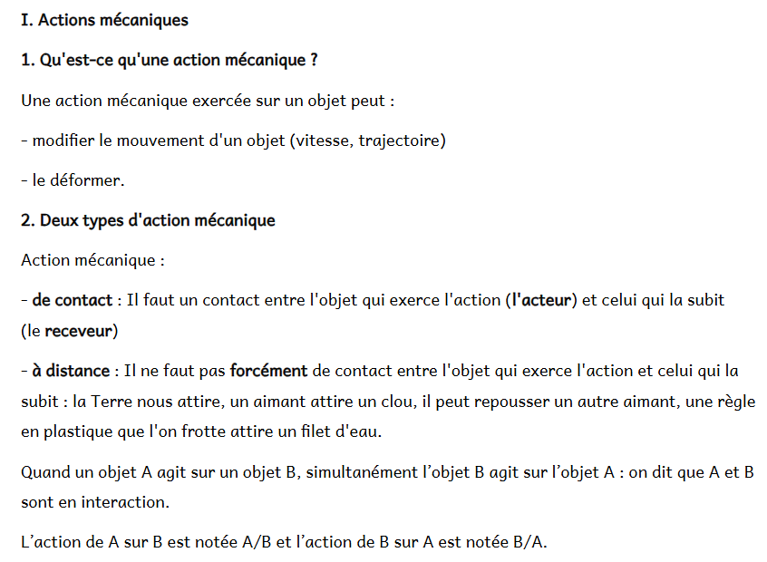
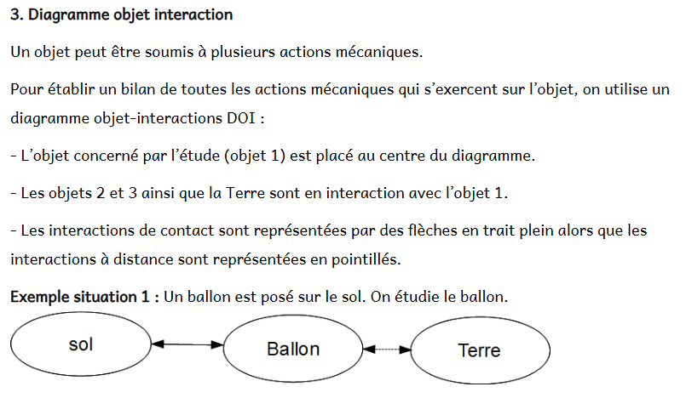

4. A faire pour la semaine prochaine
Finir les DOI et les schémas avec les forces pour les situations de 1 à 6 en :
- dessinant le diagramme objet interaction
- dessinant les forces
La correction est dans ELEA.
Explication de ce qu'il faut faire en vidéo : https://podeduc.apps.education.fr/video/77879-explications-pour-les-doi-et-forces/

